TECHBOLAGET WEC360° SATSAR INTERNATIONELLT
Tar svenskt framgångskoncept till den europeiska marknaden
Efter de stora framgångarna i Sverige för wec360°:s 3D-visualiseringar för den svenska bygg-och fastighetsmarknaden riktar företaget nu blickarna utomlands och utökar också satsningen på system- och visualiseringslösningar för stadsplanering.
wec360° har på kort tid etablerat sig som den dominerande aktören i Sverige inom 3D-visualiseringar för framför allt byggprojekt. På kundlistan finns i dag de flesta av de stora svenska bygg- och fastighetsbolagen – såsom Skanska, Peab, Riksbyggen och HSB – liksom en lång rad kommuner och ett antal allmännyttiga bostadsbolag. Nu bygger wec360° vidare på framgångarna på hemmamarknaden och utvidgar sin verksamhet internationellt. I ett första steg etablerar sig wec360° i Norge och Polen, därefter Danmark.
I Oslo öppar företaget eget säljkontor, och i Warszawa utökar wec360° sin produktionsbas med hjälp av några av Europas bästa 3D-artister och -utvecklare på den tekniska plattformen Unreal Engine. Utvecklingen och produktionen vid huvudkontoret i Örebro kommer fortsatt att vara kvar.
– Under de senaste åren har företaget vuxit kraftigt. Det har vi gjort organiskt och med eget kapital. Bara i fjol levererade vi 3D-visualiseringar för 14 000 bostäder i Sverige, där vi nu har nu en dominerande ställning. Samtidigt är Sverige en liten marknad, sett ur ett europeiskt perspektiv. Vi ser att våra lösningar kan fylla samma behov på mångdubbelt större marknader. När vi nu ger oss an Europa är det för att erövra marknader och skapa ännu större tillväxt, säger wec360°:s vd Tomas Jenneborg.
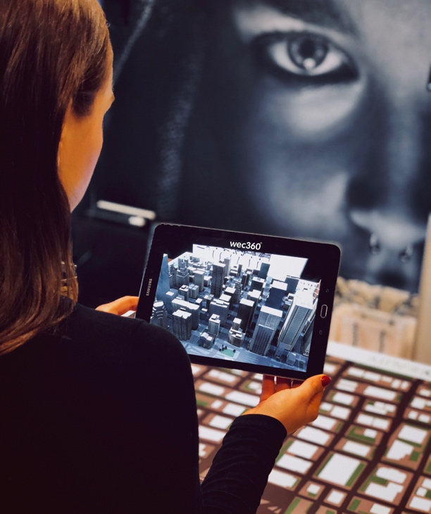
Parallellt med den internationella satsningen bygger wec360° också vidare på sitt koncept med Augmented Reality-teknik för stadsplanering, samhällsbyggnad och medborgardialog. Företagets lösning är mycket väl lämpad som verktyg i samhällsplanering, eftersom den gör det möjligt att på ett mycket tidigt stadium visa interaktivt hur ett planerat byggprojekt eller en hel stadsdel kommer att påverka dem som bor i området. Breddningen av verksamheten mot stadsplanering och offentlig sektor ger en ytterligare stabilitet när byggkonjunkturen nu bromsar in.
I ett nästa steg planerar wec360° även att expandera till ytterligare fler europeiska länder, där det finns en bygg- och fastighetsutveckling, och även en teknikmognad, liknande den i Norden. Företaget kommer också att satsa på systemutveckling och långsiktiga partnerskap med olika internationella aktörer, liknande det som finns med Samsung, enligt det koncept som varit så framgångsrikt i Sverige.
Med AR kan en hel stadsdel göras överblickbar, direkt i surfplattan eller telefonen.
– Vi har haft fantastiska framgångar för våra 3D-visualiseringar, med bland annat branschledande VR- och AR-lösningar för den svenska bygg- och fastighetsmarknaden. Nu är vi redo att ta steget utanför den svenska hemmamarknaden. Vi ser att det finns ett tydligt intresse för vårt koncept där vi fortfarande är ledande, även i ett internationellt perspektiv, säger wec360° grundare och styrelseordförande Mattias von Corswant.
För mer information:
Mattias von Corswant, styrelseordförande wec360°: 0736-17 46 67, mattias@wec360.se

wec360° är en av Sveriges ledande utvecklare av 3D-visualiseringar av byggprojekt, bland annat med hjälp av VR (Virtuell verklighet) och AR (Förstärkt verklighet). Företagets tjänster och produkter används i första hand för att i tidigt skede inspirera och informera potentiella bostadsköpare om det framtida boendet och dess möjligheter. wec360°:s kunder är i främst nationellt och internationellt verksamma byggföretag som Skanska, HSB, Peab och Riksbyggen samt allmännyttiga bostadsbolag, regionala byggbolag och företag som arbetar med kommersiella lokaler, till exempel Friends Arena. wec360° har utvecklingskontor i Örebro samt marknads- och försäljningskontor i Solna, Göteborg och Malmö. wec360° är samarbetspartner med Samsung för bland annat Virtual Reality-teknik.
Mer information finns på www.wec360.se

